**Практичне заняття №11**

**Тема: Обчислення і форматування даних у середовищі**

**табличного процесора.**

1. Відкрийте прикріплений файл (додаток) до практичного заняття.
2. На аркуші **Аркуш1_Форматування** створено таблиці Футболки і Кросівки оформити (форматувати) за зразком (без обчислень).

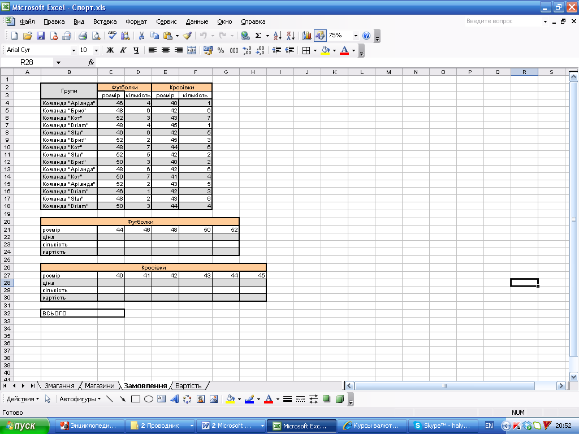

1. На аркуші **Аркуш2_Обчислення** створено таблицю нарахування заробітної плати співробітникам фірми за місяць. Оформити її за наведеним зразком (Times New Roman 13):

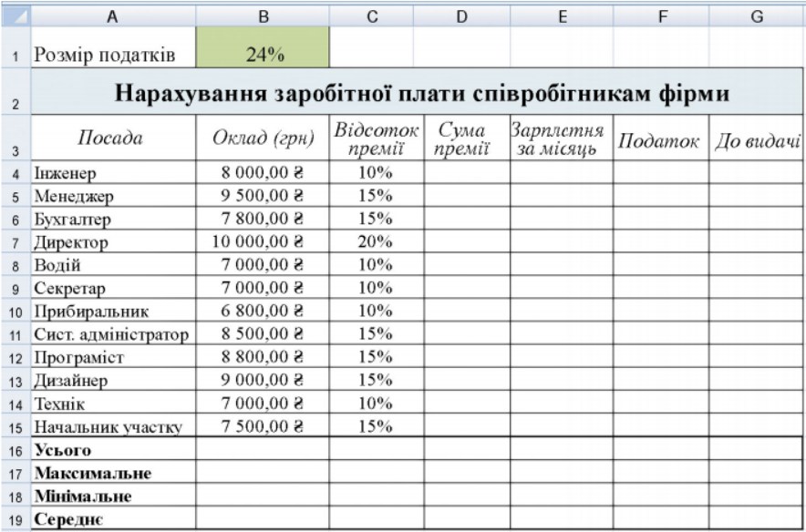

1. Обчисліть, використавши формули:

а) суму премії, яку нараховано кожному співробітнику за місяць, як зазначений відсоток від окладу;

б) заробітну плату кожного співробітника за місяць, як суму окладу та премії;

в) максимальний і мінімальний оклади співробітників на фірмі;

г) середній відсоток премії на фірмі.

1. Установіть для клітинок таблиці такі формати даних:

а) у стовпці **А** – *Текстовий*;

б) у стовпці **В** – *Грошовий* з двома десятковими розрядами та знаком (грн) після числа;

в) у стовпці **С** – *Відсотковий*;

г) у діапазоні стовпців **D:G** – *Числовий* з одним десятковим розрядом.

1. У клітинці **В1** розміщено значення розміру податків, які сплачують усі, хто працює. Надайте клітинці ім'я *Податок*.
2. Обчисліть, використавши значення розміру податків з клітинки **В1**:

а) суму податків, які виплачує кожен співробітник фірми;

б) заробітну плату, яку отримує кожен працівник після виплати податків;

в) середньомісячну заробітну плату фірми після сплати податків;

г) максимальну та мінімальну місячну заробітну плату на фірмі після виплати податків.

1. На аркуші **Аркуш1_Форматування** створено таблиці Футболки і Кросівки оформити (форматувати) за зразком (без обчислень).



8. Збережіть електронну книгу у вашій папці у файлі з іменем **Практична10(Прізвище, ім’я).xlsx.** і здайте на перевірку.